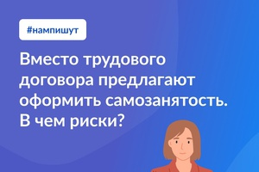ГОСУСЛУГИ разъясняют 📢  
  
❓ Вместо трудового договора предлагают оформить самозанятость. В чем риски?  
  
Самозанятость — это деятельность с уплатой налога на профессиональный доход. Иногда работодатели используют ее для экономии на страховых взносах: при сотрудничестве с самозанятыми платить их не требуется, а при оформлении трудового договора нужно отчислять около 30% от зарплатного фонда.  
  
Работникам такое оформление преподносят как выгодное — налог на профессиональный доход ниже обычного НДФЛ и можно получать больше денег.  
  
Самозанятость — это законный удобный налоговый режим. Но она не должна подменять трудовые отношения.  
  
🔹 Чем рискуют работники в этом случае  
1. Нет записи в трудовой книжке.  
2. Нет права на оплачиваемый отпуск.  
3. Не оплачиваются больничные и декретные.  
4. Пособие по уходу за ребенком будет минимальным.  
5. Не идет пенсионный стаж.  
6. Не начисляются пенсионные коэффициенты.  
7. Нет защиты от сокращения.  
8. Не выплачивается выходное пособие при увольнении.  
9. Нет оплаты простоя.  
10. При увольнении пособие по безработице будет минимальным и только 3 месяца.  
  
Риски есть и для работодателя. Налоговая инспекция легко выявит подмену трудовых отношений договорами с самозанятыми и может назначить проверку с доначислением взносов.  
  
🔹 Что можно сделать, если уже так оформили  
Заставить работодателя заключить трудовой договор.